Всемирный день памяти жертв ДТП отмечается ежегодно в третье воскресенье ноября. Приуроченная к этой дате классные руководители провели классные часы посвященные  «Всемирному дню памяти жертв ДТП». В целях формирования у учащихся навыков, связанных с безопасным поведением на улицах села, повышения уровня защищенности детей от последствий дорожно-транспортного травматизма и популяризации профилактических мер по безопасности дорожного движения

17 ноября в МБОУ "СОШ с. Пролетарское" ЮИДовцы провели пропагандистскую акцию "Уходят не прощаясь...", целью которой являлась активизация работы по предупреждению дорожно - транспортных происшествий и детского травматизма. В своем выступлении они привели статистику смертности в ДТП по России. Также еще раз напомнили обучающимся о том, что законопослушное поведение на проезжей части должно формироваться уже в раннем возрасте. Подчеркнули, что только взаимное соблюдение прав и обязанностей всеми участниками движения может сократить число аварий и предотвратить случаи смертности и травматизма на дорогах. В ходе мероприятия  дети прочитали стихи о «Всемирном дне памяти жертв ДТП», призывая вспомнить тех людей, чья жизнь трагически оборвалась под колесами автомобиля или чья судьба была искалечена.

И в заключительной части линейки все присутствующие почтили память жертв ДТП сделав за них «дуа»

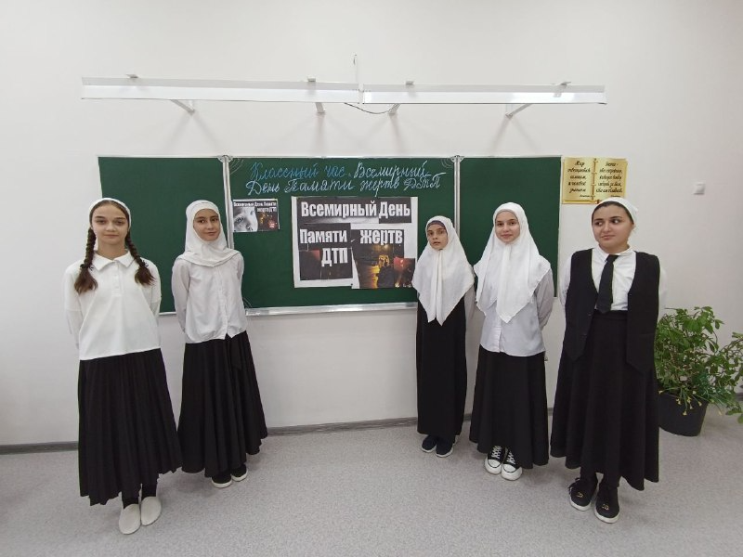

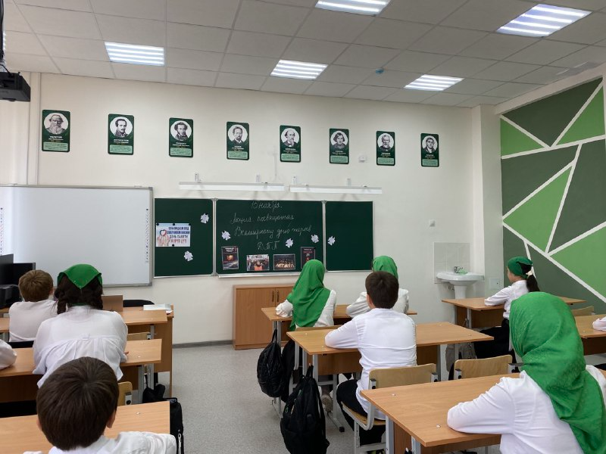

Педагог ОБЖ: Л.Ш. Шамсудова